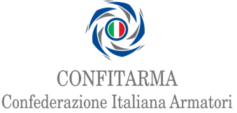

NOTA STAMPA

Confitarma: soddisfazione per l’approvazione al Senato del DDL Semplificazioni.
Ora auspichiamo un rapido via libera della Camera

Roma, 10 ottobre 2025 – È stato approvato ieri in Senato il Disegno di Legge Semplificazioni, che passa ora all’esame della Camera dei Deputati.

All’interno del provvedimento sono previste importanti misure di semplificazione per il settore del trasporto marittimo quali la modifica dell’art. 328 e l’abrogazione dell’art. 329 del Codice della Navigazione, entrambe volte a rendere strutturale la semplificazione delle procedure di arruolamento in Italia introdotta durante l’emergenza Covid, la modifica dell’art. 331 del codice della navigazione per semplificare e digitalizzare le procedure di arruolamento del comandante e l’estensione delle possibilità di applicazione dell’esenzione dall’annotazione di imbarco e sbarco prevista dall’art. 172-bis del Codice della Navigazione.

Da segnalare, inoltre, la disposizione che demanda a un DPR, predisposto dal Ministro della salute, di concerto con l'Autorità politica delegata in materia di politiche del mare e i Ministeri delle infrastrutture e dei trasporti, dell'economia e delle finanze e della pubblica amministrazione, il riordino della disciplina del servizio sanitario a bordo delle navi mercantili nazionali, volto a superare finalmente il vecchio regolamento sulla sanità marittima risalente al 1895.

Confitarma esprime piena soddisfazione per l’esito positivo al Senato, auspicando una rapida approvazione anche alla Camera, vista l’urgenza di semplificare procedure che incidono concretamente sull’operatività delle imprese e sulla competitività dell’armamento nazionale.

